Drodzy Uczniowie

Przed nami kolejne dni pracy zdalnej. Poniżej znajdziecie rozpisane kolejne tematy
i zagadnienia, do realizacji. Zależy mi abyście pracowali systematycznie i samodzielnie. Starajcie się przepracować jedną lekcję z matematyki dziennie, niektóre tematy przewidziane są na dwa dni. Nie zostawiajcie sobie pracy „na potem”, ponieważ to może spowodować nzalawarstwianie się zaległości!!!
Nie musicie już przesyłać mi zdjęć waszej pracy w zeszytach, codziennie będę wskazywać kilka osób, które prześlą mi zdjęcie rozwiązanego konkretnego zadania z zeszytu lub z ćwiczeń Wiadomość będę wysyłać o godzinie 15:00-15:10 na maila, kto ma mi odesłać zadania.
Kontaktować się będę z Wami mailowo.
W środę tj. 27.05.2020 godzina 10 zapraszam chętnych na konsultacje przez Teams
Słyszałam, że radzicie sobie z tym bardzo dobrze Mam nadzieję, że uda nam się wspólnie popracować !!!
Mój mail: gosiakargol83@gmail.com
Proszę aby uczniowie sprawdzali również stronę https://padlet.com/gosiakargol83/Bookmarks
Lekcja 1
Temat: Jak odejmować liczby ujemne?

Jeśli możesz obejrzyj uważnie film:
https://www.youtube.com/watch?v=DklHvHy-Vd8 lub
https://www.youtube.com/watch?v=zKhHpYXDbUA
Zapisz w zeszycie wniosek z nich płynący:
Odejmowanie liczb całkowitych to dodawanie liczby przeciwnej.
Podręcznik str. 215
Przeczytaj uważnie sytuację w znanej Ci już grze Minus z plusem”, spróbuj na tej podstawie rozwiązać Ćwiczenie B. Następnie zapisz w zeszycie rozwiązanie zadań 1, 2, 3, 4.
W ćwiczeniach popracuj na str. 109.
Notatkę możesz wydrukować
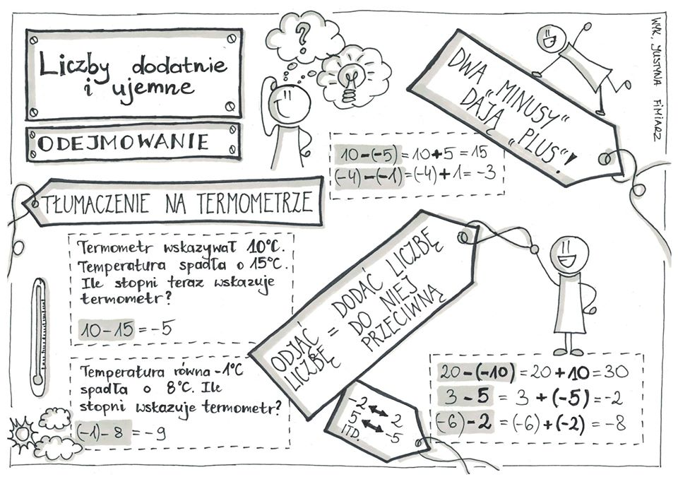

Lekcja 2
Temat: Ćwiczymy dodawanie liczb całkowitych.

Podręcznik str. 216
Pracujemy dalej, ćwiczymy umiejętność odejmowania liczb całkowitych. Zapisz w zeszycie rozwiązania zadań 5, 6, 7, 8 w ćwiczeniach popracuj na stronie 110.

Dla chętnych :
rozwiąż test https://www.matzoo.pl/klasa5/odejmowanie-liczb-ujemnych_26_129
i prześlij mi zdjęcie wyniku.

Lekcja 3
Temat: Mnożenie i dzielenie liczb całkowitych.

Polecam do obejrzenia któryś z poniższych filmików:
https://www.youtube.com/watch?v=z5HFR7ayjL0
https://www.youtube.com/watch?v=GuWs5ZO3zfA
Podręcznik str. 218

Bardzo przydatna jest tabelka str 219, pokazująca jaki będzie znak wyniku mnożenia lub dzielenia w zależności od znaków liczb na których działamy, wklej ją do zeszytu, lub przerysuj.
Zapisz w zeszycie rozwiązanie zadań 1, 2 str. 220 w ćwiczeniach popracuj na stronie 111.
Lekcja 4
Temat: Ćwiczymy mnożenie i dzielenie liczb całkowitych.

Podręcznik str 220
Pracujemy dalej, zapisz w zeszycie rozwiązanie zadań 3, 4, 6 w ćwiczeniach popracuj na stronie 112.

Lekcja 5
Temat: Utrwalenie wiadomości o liczbach całkowitych.

Podręcznik str. 221
Dziś postaramy się podsumować wiadomości dotyczące liczb ujemnych, przeciwnych, czyli wszystko to o czym uczyliśmy się przez ostatnie dni.
Zapisz w zeszycie rozwiązania zadań od 1 do 11 str. 221

Lekcja 6

Temat: Ćwiczymy rozwiązywanie zadań na liczbach całkowitych.

Dziś aby utrwalić wiadomości przed sprawdzianem, zagramy w gry, zapraszam do wspólnej zabawy:

- Liczby całkowite na osi liczbowej
- https://wordwall.net/pl/resource/1753505/liczby-ca%c5%82kowite-o%c5%9b-liczbowa

- liczby przeciwne:
- https://learningapps.org/watch?v=ptk45v3it20

- porównywanie liczb całkowitych:
- https://learningapps.org/watch?v=p4cmkbqzt20

- dodawanie i odejmowanie liczb całkowitych:
- https://view.genial.ly/5ea153e6eebc9b0dbb0f27e4/interactive-content-chce-wrocic-do-domu?fbclid=IwAR3EyRn-3PaHg92Aar6BiHx_1ullyTVa-8djquntQUr0FYqsHJMdnmlZPNc

- mnożenie liczb całkowitych:
- https://www.matzoo.pl/klasa5/mnozenie-liczb-calkowitych_26_220

- dzielenie liczb całkowitych:
- https://www.matzoo.pl/klasa5/dzielenie-liczb-calkowitych_26_221

Lekcja 7
Temat: Liczby całkowite test powtórzeniowy.

W ramach dzisiejszych zajęć wykonasz test powtórzeniowy, który udostępnię na
https://padlet.com/gosiakargol83/Bookmarks

Test ten rozwiąż samodzielnie. Podobny sprawdzian napiszemy w szkole. Wówczas będę w stanie mogła sprawdzić efekty Waszej pracy. Proszę o odesłanie testu najpóźniej do godziny 20
To nie jest sprawdzian zależy mi na Waszej samodzielnej pracy.

Lekcja 8
Temat: Co to są prostopadłościany i sześciany?

Jeśli możesz obejrzyj film:
https://pistacja.tv/film/mat00244-budowa-prostopadloscianu-i-szescianu?playlist=510

Podręcznik str. 224
Przeczytaj wstęp do rozdziału, na pewno znasz te bryły o których dziś mówimy, otaczają nas w życiu codziennym się z nimi spotykamy: karton mleka, pudełko zapałek, kostka do gry itd. Dziś poznamy ich budowę. Narysuj model bryły, podpisz gdzie znajdują się jego krawędzie, ściany, wierzchołki (patrz str 224).

Wykonaj Ćwiczenie A, B, zapisz w zeszycie rozwiązania zadań 1, 2, 4 w ćwiczeniach popracuj na stronie 113.

